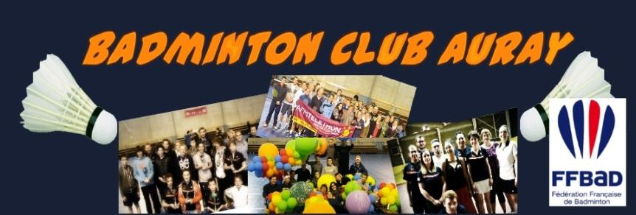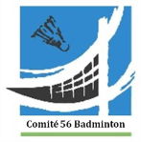
Le Badminton Club d’Auray est heureux de vous accueillir pour les
Les Petites Plumes Alréennes

Dimanche 29 Avril 2018
Complexe du Verger à Auray (12 terrains)

TOURNOI DOUBLE HOMME, MIXTE
R5 – R6 – D7
D8 – D9 – P
Les joueurs pourront être regroupés par tableaux en fonction de leur classement.

Le Juge Arbitre de la compétition : M. Jean Pierre LE BRETON
N° de dossier : 1700233 (Par la F.F.Bad)
N° autorisation : 17.BRET.56/TI.L./001(Par la Ligue de Bretagne)
PARTICIPANTS :
Le Tournoi est ouvert aux joueurs et joueuses des catégories cadettes, séniors, vétérans licenciés dans un club affiliés à la FFBAD.
ACCUEIL & ORGANISATION :
Accueil des joueurs à 7h30
Début de la compétition à 8h30 précise
Les matchs se dérouleront en poule avec 2 sortants puis par élimination directe

INSCRIPTIONS :

un seul tableau possible
1 tableau 10€

Tirage au sort : 23 Avril 2018 après cette date tout forfait devra être justifié et ne sera pas remboursé.

L’inscription ne sera prise en compte qu’à réception du règlement par courrier. En cas de surnombre, la priorité sera donnée aux premiers inscrits.

Restauration :
Une buvette sera à la disposition des joueurs et des accompagnateurs durant toute la durée du tournoi (boissons, sandwiches, croques monsieur, confiserie et gâteaux)
